Отчёт по лабораторной работе №6

Дисциплина: Архитектура компьютера

Ким Денис Вячеславович

Содержание

# 1 Цель работы

Освоение арифметических инструкций языка ассемблера NASM.

# 2 Задание

В процессе данной лабораторной работы мне предстоит познакомиться с арифметическими инструкциями языка ассемблера NASM и освоить работу с ними.

# 3 Теоретическое введение

Здесь описываются теоретические аспекты, связанные с выполнением работы.

Например, в табл. 1 приведено краткое описание стандартных каталогов Unix.

Таблица 1: Описание некоторых каталогов файловой системы GNU Linux

| Имя каталога | Описание каталога |
| --- | --- |
| / | Корневая директория, содержащая всю файловую |
| /bin | Основные системные утилиты, необходимые как в однопользовательском режиме, так и при обычной работе всем пользователям |
| /etc | Общесистемные конфигурационные файлы и файлы конфигурации установленных программ |
| /home | Содержит домашние директории пользователей, которые, в свою очередь, содержат персональные настройки и данные пользователя |
| /media | Точки монтирования для сменных носителей |
| /root | Домашняя директория пользователя root |
| /tmp | Временные файлы |
| /usr | Вторичная иерархия для данных пользователя |

Более подробно про Unix см. в [1–4].

# 4 Выполнение лабораторной работы

Создаём каталог для программ лабораторной работы № 6, переходим в него и создаём файл lab6-1.asm: (рис. 1):

Рис. 1: Создание файла в новом каталоге

Рис. 1: Создание файла в новом каталоге

Вводим в файл lab6-1.asm текст программы из листинга 6.1.: (рис. 2).

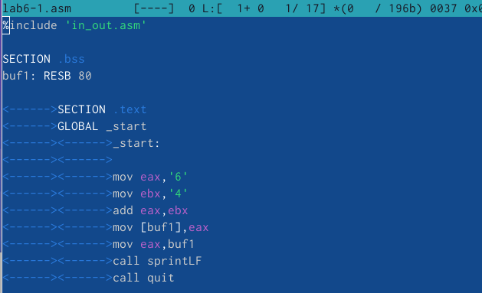

Рис. 2: Ввод заданного текста программы

Запускаем файл: (рис. 3).

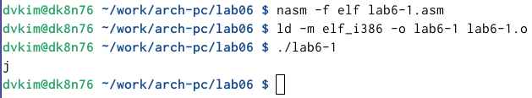

Рис. 3: Запуск файла программы

Изменяем текст программы, как задано в условии. При его запуске на выход идёт пустая строка: (рис. 4).

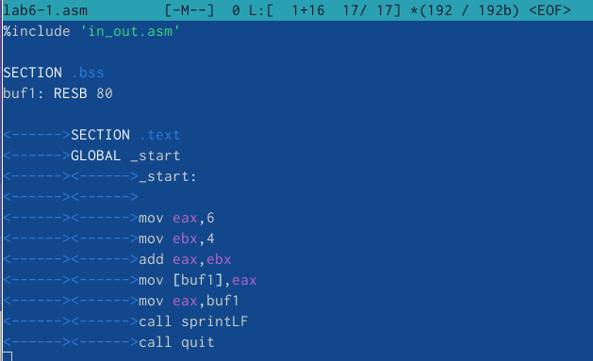

Рис. 4: Изменение текста программы

Создаём файл lab6-2.asm в каталоге ~/work/arch-pc/lab06 и вводим в него текст программы из листинга 6.2. Далее запускаем его и получаем на выходе число 106: (рис. 5).

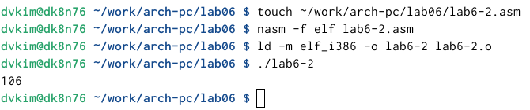

Рис. 5: Создание файла и запуск программы

Аналогично предыдущему примеру меняем символы на числа. Запускаем изменённый файл и получаем на выходе число 10. Если заменить функцию iprintLF на iprint, то отступа после вывода результата не будет: (рис. 6).

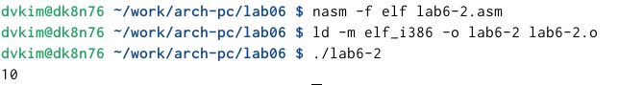

Рис. 6: Запуск изменённой программы

В качестве примера выполнения арифметических операций в NASM приведем программу вычисления арифметического выражения f(x) = (5 ∗ 2 + 3)/3. Создаём новый файл и вводим в него заданный текст. Запускаем программу: (рис. 7).

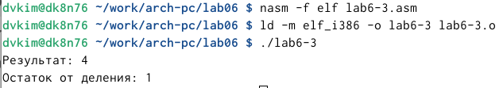

Рис. 7: Запуск программы вычисления функции

В качестве другого примера рассмотрим программу вычисления варианта задания по номеру студенческого билета, работающую по заданному алгоритму. Это делается в новом файле. Запускаем программу и вводим номер студенческого билета. Нам достался вариант 11: (рис. 8).

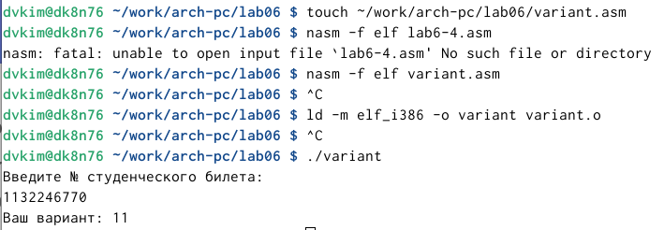

Рис. 8: Запуск программы вычисления варианта задания

Отвечаем на заданные вопросы:

1. mov eax,rem; call sprint
2. Для записи длины вводимого сообщения
3. Для перевода ASCII кода в число
4. Начиная с xor edx,edx и заканчивая inc edx
5. В регистр eax
6. Для увеличения операнда на единицу
7. mov eax,edx; call iprintLF

Выполняем задания для самостоятельной работы. Напишем программу вычисления выражения y = f(x). Нам достался 11 вариант, поэтому пишем программу для вычисления функции f(x) = 10(x + 1) − 10. После этого вводим заданные значения: (рис. 9).

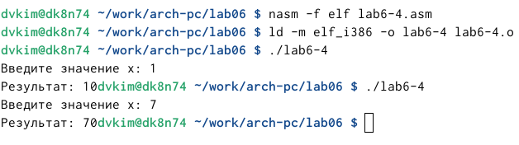

Рис. 9: Запуск программы для вычисления заданной функции

# 5 Выводы

В ходе данной работы я освоил работу с арифметическими инструкциями языка ассемблера NASM. Кроме того, я научился писать собственные программы для вычисления функций с неизвестными переменными.

# Список литературы

1. Таненбаум Э., Бос Х. Современные операционные системы. 4-е изд. СПб.: Питер, 2015. 1120 с.

2. Robbins A. Bash Pocket Reference. O’Reilly Media, 2016. 156 с.

3. Zarrelli G. Mastering Bash. Packt Publishing, 2017. 502 с.

4. Newham C. [Learning the bash Shell: Unix Shell Programming](http://www.amazon.com/Learning-bash-Shell-Programming-Nutshell/dp/0596009658). O’Reilly Media, 2005. 354 с.